Sud-Ouest du 15 août 2018

Le Cap-Ferret serait-il menacé de désertification?

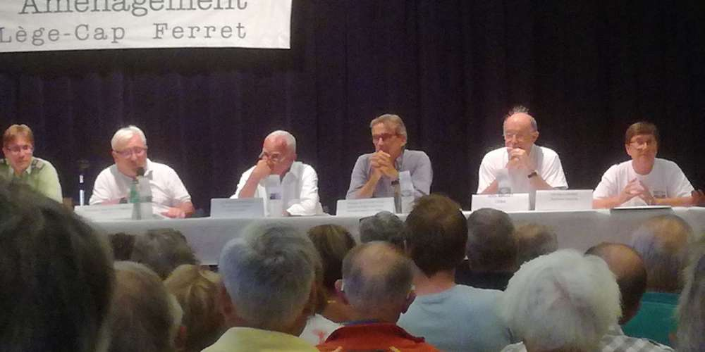
Au bureau de l’association, Michel Sammarcelli était aux côtés de Jean Mazodier. PHOTOS I. C.

L’assemblée générale de l’association Protection aménagement s’est tenu lundi après-midi. Record de fréquentation historique.

ISABELLE CASTÉRA
i.castera@sudouest.fr

Avancer le mot « désertification » en plein cœur d’un mois d’août pour le moins dense en termes de tourisme, fut soit de la provocation, soit une réelle menace. C’est Michel Sammarcelli, le maire de Lège-Cap-Ferret qui, plusieurs fois au cours de l’assemblée générale annuelle de l’association Protection aménagement Lège-Cap-Ferret (PALCF), a lâché cette prémonition. « Nous sommes en train de fermer une classe d’école, la prochaine fermeture, c’est l’école qui ferme. C’est vrai pour tous les services publics. Il y a danger pour les autochtones. »

Lundi après-midi, à la Forestière, l’association présidée par Jean Mazodier a connu un record de fréquentation historique. Plus de 400 participants, dont presque tous avaient payé leur cotisation. Certes les dossiers polémiques sont légion, mais 2020 et les municipales approchent. Déjà, on aiguise les couteaux.

1 Blocage du Plan local d’urbanisme

Le 26 juillet, le préfet de Gironde, Didier Lallement, a pris un arrêté pour s’opposer à l’ouverture à l’urbanisation de dix secteurs de la commune de Lège-Cap-Ferret, en raison « d’une insuffisance de prise en compte des risques naturels, d’une trop grande consommation d’espace au regard des besoins de développement de la commune ». Il demande à la mairie de remanier son projet de Plan local d’urbanisme (PLU) en limitant l’extension urbaine excessive, en renforçant la prise en compte des risques naturels et en assurant une meilleure traduction réglementaire de l’application de la loi Littoral. Michel Sammarcelli a regretté lundi, qu’un représentant de l’État ne soit pas présent, lors de l’AG. « Nous ne l’avons pas invité » a répondu Jean Mazodier, avant de sommer le maire « de se lâcher et de dire toute la vérité sur ce dossier ». Déjà, le maire a tenu à rassurer les futurs électeurs sur son état de santé. « Je suis guéri, je vais bien et j’irai au bout car je tiens la barre. » Ceci dit, il n’a pas non plus mâché ses mots, qualifiant la fonction de la Préfecture de « jupitérienne », petite claque au président Macron au passage. « Je regrette cette décision de l’État, a-t-il déclaré. Elle aura des conséquences néfastes. Depuis 30 ans, on espère créer une zone artisanale. Je dis quoi aux gamins qui veulent trouver un emploi ici ? On fait quoi des gosses du pays ? On ne peut plus désormais créer de logement social. La Presqu’île nous ne l’avons pas salopé jusque-là, il me semble. On n’a pas fait n’importe quoi. J’aurais aimé un dialogue avec l’État. »

2 Quid de La Poste, des commerces hors saison ?

Dans la salle, une habitante du Cap-Ferret s’insurge contre la fermeture, chaque année, de plus de la moitié des commerces dès le 1er septembre et les files d’attentes de La Poste, qui n’ouvre que le matin à La Pointe : « On fait comment pour vivre ici ? » Le maire évoque alors, la notion de désertification, selon lui, phénomène implacable. « Allez chez les commerçants ouverts à l’année », tonne Jean Mazodier. « Impossible de trouver un restaurant ouvert au mois de février », regrette Michel Sammarcelli. « La Poste, dont j’ai rencontré le directeur régional, annonce un projet de fermeture de son bureau du Canon. Je l’ai défendu. Les services publics aussi se font la malle. On doit les préserver. J’y travaille. »

3 Trop de permis de construire ?

Beaucoup de questions du public ont tourné autour des autorisations de permis de construire. De fait, la Presqu’île, et particulièrement le Cap-Ferret, attire les promoteurs, les constructeurs, les riches acheteurs. On voit pousser des maisons dont le coefficient d’emprise au sol dépasse largement les normes. Pirouette du maire : « Dans mon bureau je vois des gens qui tapent sur la table, en me sommant d’arrêter de signer des permis de construire, les mêmes quelques mois avant, venant m’en demander un… La roue tourne. Voilà les derniers chiffres. Entre le 1er janvier et le 31 août, la mairie a signé pour 30 maisons, mais a signé 130 autorisations de rénovation, extension, surélévation et c’est là le gros problème. Les gens achètent, rasent et reconstruisent, avec la complicité d’architectes, ils grattent tout ce qu’ils peuvent pour agrandir la surface au sol. Il y a donc des pins abattus. Faut-il interdire ? Et je ne vous parle pas des piscines ! »

4 Vigiles privés ou gendarmes ?

Des riverains du village du Cap-Ferret se plaignent de nuisances nocturnes. Des jeunes qui boivent sur les plages, des sorties de l’unique boîte de nuit le Sun, à la Forestière. Des vigiles privés sont désormais postés sur des lieux publics, pour faire régner l’ordre. « Mais que fait la police municipale ? », questionne-t-on dans le public. « Va-t-on transformer notre Presqu’île en plusieurs ghettos protégés, les 44 hectares, le centre ou mêmes Les Jacquets où l’on m’a demandé d’installer des bornes pour interdire l’accès ? Les gens se groupent pour payer des vigiles, je suis défavorable, et bientôt ce seront des milices ? » se demande le maire.

5 Les vélos électriques sur les plages oui ou non ?

De plus en plus de loueurs de vélos proposent cette année des vélos électriques à grosses roues, pour circuler partout et notamment sur la plage Océane, mais aussi dans les dunes et les chemins de sable. Michel Sammarcelli rappelle la loi : « Rouler à vélo sur la plage océane est interdit, et désormais, la police posera des amendes. Il est interdit de rouler sur des caillebotis, de monter la dune à vélo. » Par la même occasion, les questions sur l’absence de piste cyclable continue ont fleuri. À cet égard, l’association PALCF propose des navettes sur toute la presqu’île pour désengorger la départementale et favoriser l’accès des déplacements doux.

6 Le duel Bartherotte-Sammarcelli n’a pas eu lieu

Dommage. On y croyait. Lorsque Benoît Bartherotte, avec ses pieds nus et ses dossiers pleins les bras, a payé sa cotisation pour assister à l’assemblée générale. Lorsqu’il a harangué la foule pour prendre la parole et posé sa question à Michel Sammarcelli, on a vraiment pensé qu’il y aurait bagarre entre les ennemis jurés. Mais non, ça a fait pschitt. Celui qui tient sa digue à bout de bras a brandi le fameux communiqué de la préfecture du mois de juillet sur le PLU, avant de les distribuer « parce que vous savez, vous ne verrez pas ça dans le journal. » Sauf que ce communiqué a fait l’objet de publications dans nos colonnes… Pour finir, il a accusé la maire de ne rien faire pour lutter contre l’érosion. Quant à son acolyte du jour, Patrick Hourquebie, libraire, il a posé cette question : « La protection de Benoît Bartherotte a-t-elle oui ou non été efficace ? »

